Note su QUARRYCAST®

- Un unico pezzo di rara roccia calcarea
vulcanica e resina
- Più robusto e resistente dell'acrilico
• Finitura lucida facile da pulire
• L'esterno può' essere verniciato
• 25 anni di garanzia

EDGE
Capacità della vasca: 353 lt
Peso a vuoto: 85 kg
Misure: mm 1495 (lunghezza)
x 803 (larghezza) x 600 (altezza)
Prezzo: € 2.975,00 + iva

IOS
Capacità della vasca: 314 lt
Misure: mm 1500 (lunghezza)
x 800( (larghezza) x 600 (altezza)
Prezzo della versione bianca: € 2.975,00 + iva
Prezzo della versione nera: € 3.975,00 + iva

Sede
Victoria + Albert Ltd
Waterloo Road
Ketley
Telford
TF1 5BA
UNITED KINGDOM
Tel: +44 (0)1952 221100
Fax: +44 (0)1952 221111

Showroom
2/21 Design Centre Chelsea Harbour
LONDON
SW10 0XE
UNITED KINGDOM
Tel: +44 (0)20 7351 4378

Ufficio Vendite Europa (indirizzo da pubblicare)
Victoria + Albert Ltd
Tel: +34 93 55 65 482
Fax: +34 93 55 65 481

Press&PR: tac comunic@zione
di Paola Staiano e Andrea G. Turatti
Via Costanza 26 – 20146 Milano
tel. +39 02 48517618
fax + 39 02 462037
sito web: www.taconline.it
Contatto: Paola Staiano staiano@taconline.it

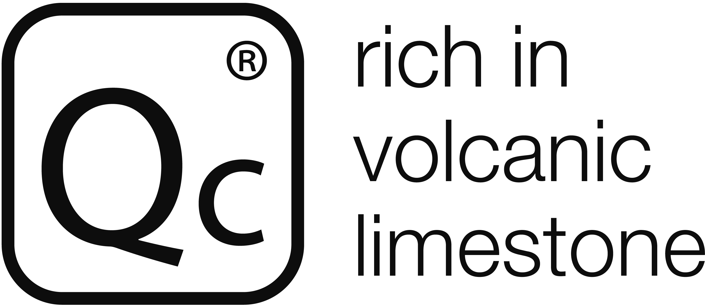 +

PRESS GENNAIO 2013

EDGE e IOS, le sorelle compatte di VICTORIA + ALBERT

Victoria + Albert, riconosciuta a livello europeo per la produzione di vasche freestanding di design e creatore di uno dei più esclusivi materiali compositi, il QUARRYCAST®, presenta due modelli di vasca compatta per arredare qualsiasi ambiente bagno.

EDGE e IOS sono realizzate in un materiale costituito da roccia calcarea vulcanica finemente tritata e miscelata che resiste al calore e agli shock termici di tutte le sue vasche. La durata nel tempo (25 anni la garanzia del prodotto) e le elevate caratteristiche di isolamento termico fanno del QUARRYCAST®, la soluzione ideale per mantenere costante la temperatura dell’acqua. Questo esclusivo materiale da vita ad un unico pezzo solido ma leggero allo stesso tempo, che non cigola e non flette. Naturalmente bianco, è caldo al tatto, trasmette quindi una sensazione più piacevole rispetto al “freddo” che si percepisce con la ghisa o con la pietra solida.

IOS è una bellissima vasca freestanding per potersi rilassare in coppia anche in camera da letto, senza dover limitare la vasca alla stanza da bagno.
Disponibile anche nella finitura nero laccato, IOS è la fusione fra matrice artistica e fashion, un prodotto di alto livello, pensato anche per ambientazioni non esclusivamente private.

EDGE è il primo esempio di design cubico di Victoria + Albert, un’originale interpretazione per una collezione di vasca e lavabo che esprime al meglio il carattere del marchio V+A e ne ribadisce l’immutata vocazione alla bellezza e al design. Una forma organica, si espande, si dilata, crea un rettangolo compatto che diventa una vasca lineare reversibile, con angoli dolcemente sagomati. Ultra compatta, accoglie comodamente sedute due persone. Lo schienale ergonomico è progetto per accogliere il corpo a tre quarti, comodo per la lettura.
Entrambi i modelli si possono collocare in centro stanza o a muro, con rubinetto a muro o a pavimento.

